實驗好好玩---蛋殼不見了
姓名：【 】
一、蛋的構造：
殼上有氣孔
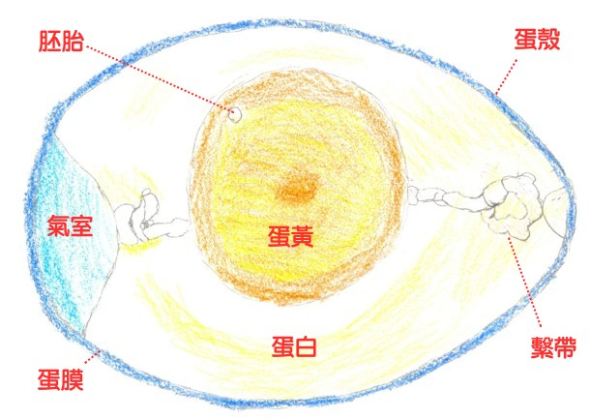
變成小雞

圓的那邊有氣室，讓小雞呼吸。

固定蛋黃的位置

1.用放大鏡看一看，一個蛋殼上大約有七千到
一萬七千個細孔，這些就是蛋的呼吸孔，也
就是氣孔，不可思議吧？
2.把蛋敲開，仔細觀察各個部份。

二、動手做出漂亮的水煮蛋？

1.想做出漂亮的水煮蛋，要用什麼溫度的水？
□冷水 □熱水

2.水煮蛋完全煮熟大約要煮多久？
□10秒鐘 □10分鐘 □1小時

3.煮好的水煮蛋怎樣才好剝皮呢？
□用熱水泡一泡 □用冰水泡一泡
這就叫做
『熱漲冷縮』呢！

三、蛋殼不見了？
變魔術把蛋殼變不見了，蛋白和蛋黃卻不會流出來呢！把蛋泡在醋裡一段時間，看一看會有什麼神奇的事發生？為什麼會這樣呢？
1.蛋放進醋裡會看見什麼現象？
【 】
2.醋蛋的大小、顏色和原來的蛋有什麼不同？
【 】
3.醋蛋摸起來和原來的蛋有什麼不同？
【 】
- 醋把蛋殼的鈣質變成二氧化碳，蛋殼就不見
了，而蛋白也被醋泡「熟」了呢！

四、和「蛋」有關的習俗
1.端午節立蛋
2.復活節彩蛋
3.結婚新人吃蛋，希望早生貴子
4.小孩滿月用蛋洗臉，像雞蛋臉一樣漂亮。
5.小孩滿月請大家吃紅蛋，分享喜悅。
五、如何選一顆新鮮的雞蛋？
辨識法 | 方式
看蛋殼外觀 | 粗糙無光澤，是好蛋  (但經過洗選的蛋不易看出)  完整無破損，是好蛋  拿起來沉甸甸，不易敲破，是好蛋  (經過洗選的雞蛋，表面會較光滑，但較沒有雞屎或髒東西)
用耳朵聽 | 搖晃聲越大(水花聲)，表示蛋黃蛋白已經散落，是不新鮮的雞蛋
放入鹽水來看 | 蛋往下沉不會浮起表示新鮮  半沉表示已經放置一段時間了(氣室變大)  沉不下去，浮在水面則表示雞蛋已經腐臭
打破蛋殼  看蛋黃和蛋白 | 蛋黃集中，不會散掉，是好蛋  蛋黃和蛋白分明，是好蛋  用牙籤戳，整顆蛋黃不易破散，是好蛋
看包裝日期 | 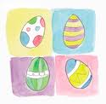  如果購買盒裝雞蛋，可以看看上面的日期及使用期限

